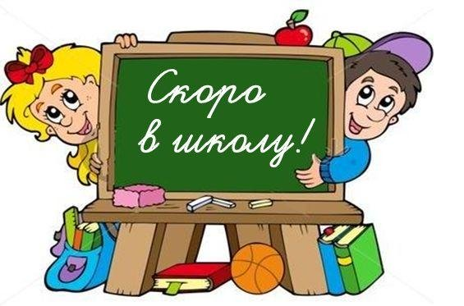Психологическая готовность ребенка к школе представляет собой совокупность личностных качеств, умений и навыков, а также определенный уровень развития психических функций.
Психологическая готовность ребенка к школе предполагает несколько составляющих: интеллектуальную готовность, мотивационная готовность, эмоционально-волевую и социальную готовность.

Интеллектуальная готовность к школе :
-предполагает определенный уровень развития мышления, речи, внимания, памяти, зрительно-двигательной координации и мелкой моторики ребенка.
- развитие звуковой культуры речи (звукопроизношение, овладение звукобуквенным анализом слов).

Память сформирована, если ребенок:
- запоминает из 10 - 6-8 картинок; 6-7 слов.
- рассказывает стихи, скороговорки, пословицы, сказки и т.п.;
- пересказывает текст из 4-5 предложений.

Внимание
- заниматься каким-либо делом не отвлекаясь в течение 20-30 минут;
- находить сходства и отличия между предметами, картинками;
- уметь выполнять работу по образцу, например, с точностью воспроизводить на своем листе бумаги узор, копировать движения человека и так далее;
- легко играть в игры на внимательность, где требуется быстрота реакции. Например, называйте живое существо, но перед игрой обсудите правила: если ребенок услышит домашнее животное, то он должен хлопнуть в ладоши, если дикое – постучать ногами, если птица – помахать руками.
Мышление
- закончить предложение, например, «Река широкая, а ручей…», «Суп горячий, а компот…» и т. п.;
- выделять лишнее слово из группы слов, например, «груша, яблоко, лук, банан», «лиса, медведь, волк, кошка, заяц» и т. д.;
- определять последовательность событий, что было сначала, а что – потом.
- находить несоответствия в рисунках, стихах-небылицах;
- складывать разрезанную картинку (пазлы) без помощи взрослого;
- выполнять задание по образцу (срисовать домик, узоры).
Моторика
- раскрашивать предметы и штриховать их, не выходя за контур;
- вырезать ножницами по линии, нарисованной на бумаге;
- выполнять аппликации.
Речь
- составлять предложения из нескольких слов, например, кошка, двор, идти, солнечный зайчик, играть;
- понимать и объяснять смысл пословиц;
- составлять связный рассказ по картинке и серии картинок;
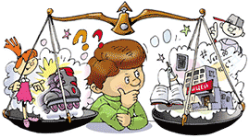

Психо-социальная зрелость
- знать основные цвета, домашних и диких животных, птиц, деревья, цветы, овощи, фрукты и так далее.
- называть времена года, явления природы, месяцы, дни недели, свои фамилию, имя и отчество, имена своих родителей и место их работы, свой город, домашний адрес, какие бывают профессии.
Мотивационная и социальная готовность подразумевает следующее:
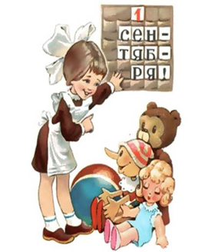
Наличие у ребенка желания принять новую социальную роль – роль школьника. Ребенок должен осознать себя школьником, он должен знать и понимать, чем занимаются дети в школе и для чего нужно получать знания, как они пригодятся во взрослой жизни.
К семи годам ребенок более коммуникабелен, т.е. умеет общаться со сверстниками и взрослыми; в общении не должен проявлять агрессию, а при ссоре с другими детьми стараться уметь оценивать и искать выход из проблемной ситуации, в этом возрасте он должен понимать и признавать авторитет взрослых;
- адекватная реакция ребёнка на конструктивные замечания взрослых и сверстников;
- нравственное развитие: ребенок понимает, что хорошо, а что – плохо;
- принимает поставленную педагогом задачу, внимательно выслушивает, уточняет неясные моменты, а после выполнения адекватно оценивает свою работу, признает свои ошибки, если таковы имеются.
Эмоционально-волевая готовность ребенка к школе предполагает:
- понимание ребенком, почему он идет в школу, важность обучения;
- наличие интереса к учению и получению новых знаний;
- способность ребенка выполнять задание, которое ему не совсем по душе, но этого требует учебная программа;
- усидчивость – способность в течение определенного времени внимательно слушать взрослого и выполнять задания, не отвлекаясь на посторонние предметы и дела.
Готовиться к школе нужно заранее – и лучше делать это постепенно в течение всего дошкольного периода. Только тогда сформируется психологическая готовность ребенка к школе – и первый класс будет пройден им без проблем!

Муниципальное дошкольное образовательное учреждение Петрозаводского городского округа «Финно-угорский детский сад комбинированного вида № 20 «Лумикелло»

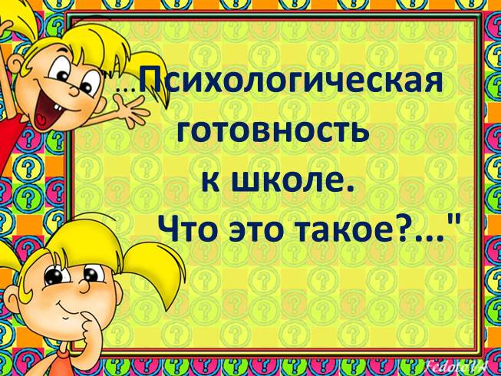

Автор-составитель:
педагог-психолог
Зернова Н.В.

